 | Pöytäkirja Oterman Metsästysseura r.y:n kesäkokouksesta |  | 1 (4)
Oterman Metsästysseura r.y.
Metsä-Saarela | 3.08.2024

Osanottajat:
Kalle Puolanne Puheenjohtaja
Harri Käsmä Sihteeri
Jari Okkonen
Jukka Taskinen
Jarmo Ojantakanen
Juho Okkonen
Esko Siltavirta
Erkki Puolanne
Heikki Mukka
Osmo Heikkinen

Paikka: Metsä-Saarela 3.08.2024 klo. 10.00 –

JOHTOKUNNAN puheenjohtaja KALLE PUOLANNE avasi kokouksen.

VALITAAN KOKOUKSELLE PUHEENJOHTAJA
Puheenjohtajaksi valittiin Kalle Puolanne

VALITAAN KOKOUKSELLE SIHTEERI
Sihteeriksi valittiin Harri Käsmä

VALITAAN KAKSI PÖYTÄKIRJAN TARKISTAJAA
Pöytäkirjan tarkastajiksi valittiin Erkki Puolanne, Esko Siltavirta

VALITAAN KAKSI ÄÄNTENLASKIJAA
Ääntenlaskijoiksi valittiin Erkki Puolanne, Esko Siltavirta

KOKOUKSEN LAILLISUUS JA PÄÄTÖSVALTAISUUS
Kutsu varsinaiseen ja ylimääräiseen seuran kokoukseen on saatettava jäsenten tietoon vähintään 7 päivää ennen kokousta.
1) sanomalehti-ilmoituksella seuran alueella yleisesti ilmestyvässä lehdessä tai
2) kirjallisena ilmoituksena jäsenille tai
3) seuran viralliseen ilmoitustauluun kiinnitetyllä ilmoituksella.

Ilmoitus seuran kesäkokouksesta on ilmoitettu seuran virallisella ilmoitustaululla kaksi viikkoa ennen kokousajankohtaa http://otermanmetsastysseurary.yhdistysavain.fi/tapahtumat/
Kokous todettiin lailliseksi ja päätösvaltaiseksi.

HYVÄKSYTÄÄN KOKOUKSEN TYÖJÄRJESTYS. SÄÄNTÖJEN 10 §:n mukaan kesäkokouksessa päätetään seuran metsästysjärjestelyistä.
Kokouksen työjärjestys hyväksyttiin.

JÄSENten ja heidän vieraidensa oikeudesta metsästää seuran alueilla:

SAMALLA KERRALLA JÄSENEN MUKANA METSÄSTÄVIEN VIERAIDEN LUKUMÄÄRÄ
Esitys: Samalla kerralla jäsenen mukana metsästävien vieraitten lukumäärä ei ole rajoitettu
Esitys hyväksyttiin.

VIERASMAKSUN SUURUUS
Esitys: päivälupa 10 €, viikonloppulupa 20 €, viikkolupa 25 € ja kausilupa 100 €.
Ketun ja jäniksen metsästys ilman vieraslupamaksua seuran alueilla sallittu seuran jäsenen kanssa ja myös ajavan kettu/jäniskoiran käyttö sallittu. Majavan metsästys ilman vieraslupamaksua seuran alueilla sallittu, majavan metsästyspäivän luvan myöntää Markku Rikula. Henkilötiedot ja saalispalaute metsästyksestä
Esitys hyväksyttiin.

VIERASLUPIEN MYYJÄT
Esitys: Vieraslupien myyjät: Jokainen seuran jäsen, jäsenen vastuulla on, että vieraslupa tilitetään seuran tilille FI50 5490 0720 1487 13
Esitys hyväksyttiin.

SAALISKIINTIÖSTÄ PÄÄTTÄMINEN SEURAN ALUEILLA
Esitys: Saaliskiintiöt seuran alueilla: 2 havulintua, 10 teertä, ja 10 muuta riistalintua, sekä
vieraille pätee myös samat kiintiöt koskien koko metsästyskautta.
Esitys hyväksyttiin.

KOKONAAN RAUHOITETTAVA RIISTA SEKÄ RAUHOITUSALUEET SEURAN ALUEILLA
Esitys: Seuralla ei rauhoitusalueita.
Seuran alueilla on myös vuokrattuja alueita, joilla on vain hirvenmetsästys sallittu: Pienanka, Erola, Pekkala, Tuulentupa ja Perkkiö maat.
Esitys: Seuran puolesta ei ole rauhoitettavia riista-eläimiä
Esitykset hyväksyttiin.

METSÄSTYKSEN VALVONTA SEURAN ALUEILLA
Esitys: Metsästyksen valvonta seuran alueilla Erkki Puolanne, Kalle Puolanne jokainen seuran jäsen omalta osaltaan.
Esitys hyväksyttiin.

HIRVEN METSÄSTYS
Kaatolupia anottu 6.
Myönnetty määrä on 5 -> 3 aikuista ja 4 vasaa.
Riistapelto tehty Taipaleeseen

Huomioitavaa peltometsästyksessä: sovi etukäteen metsästyksenjohtajan kanssa milloin menossa pellolle, mahdollisen saaliin käsittely, kuinka toimitaan mahdollisen haavakon kanssa
Hirvenmetsästys aloituskokous Metsä-Saarelassa ennen metsästyksen alkua.
Jako-osuusmaksu 150€ (10 osuutta), kattamaan oheiset kulut:
Riistapellot, kamerakulut | 200 €
Lahtivajatarvikkeet | 200 €
Vieraspaikkakuntalaislupamaksut | 0 €
Lupapäätös | 140 €
Mönkijän huolto + vakuutukset | 300 €
Palvilihat | 0 €
Purkitus | 0 €
Linkous | 200 €
Kaatolupamaksut 2024 | 460 €

Hirvimyynti, 1 aikuinen: Kattamaan hirvenmetsästysmaavuokra, ja puolet sähköstä:
Myyntihinta hirviseurueen jäsenille 8€/kg
Ulosmyynti:
-15 €/jauheliha
-25 €/käristysliha
-35 €/paistit

Ruhohinta ulkopuoliselle 12€/kg (aikuinen), 15€/kg (vasa).

Maanomistajille jaetaan edellisten vuosien mukaan lihaa ja säilykkeitä.
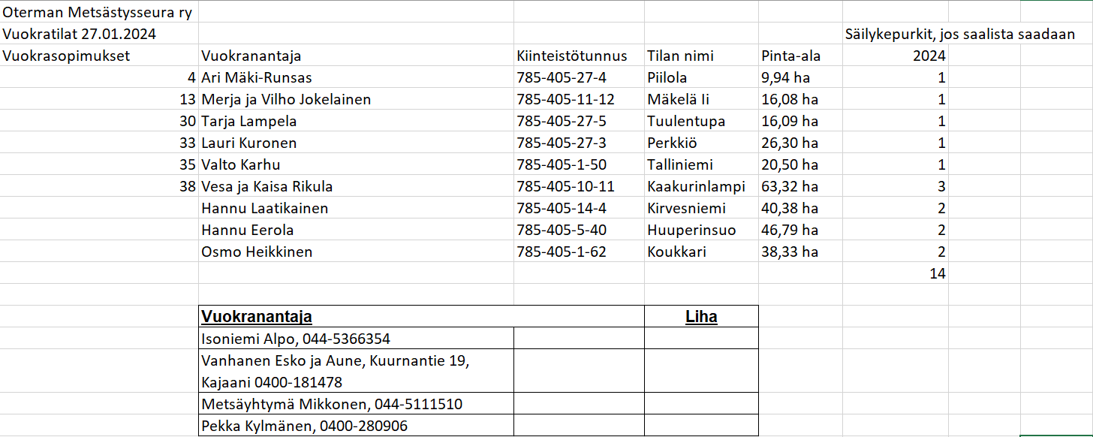

RIISTAKOLMION LASKEMINEN
Laskenta suoritetaan, Harri hoitaa käytännön järjestelyt.

HIRVENMETSÄSTYKSEN SÄÄNNÖN TARKASTAMISEN TARVE
Kynnysraha hirviseurueeseen liittyville uusille jäsenille 150€ (summa jonka hirviseurue keräsi kaudella 2018 mönkijän hankintaan)

Ei muutoksia hirvisääntöön

JOHTOKUNNAN PÄÄTÖKSIÄ TIEDOKSI
Oterman metsästysseura ry. on antanut luvan käyttää seuran maita hirven- ja karhunhaukkukokeissa.

muita mahdollisia asioita
Ei muita asioita

kokouksen päätös
Puheenjohtaja päätti kokouksen klo. 10.50

Kalle Puolanne/Puheenjohtaja Harri Käsmä/Sihteeri

Pöytäkirjan tarkastajat:

Erkki Puolanne Esko Siltavirta

